**1) Предварительные условия, чтобы Установить образ системы OpenCart в Windows 10.**

**1. В Windows 10 должен быть установлен WSL2, по ссылке: [https://learn.microsoft.com/ru-ru/windows/wsl/install]**  
**2. Остановка процесса запущенных информационных интернет-служб (IIS), которые занимают адрес [http://localhost/] 80 порта.**

**Существует три способа отключить IIS, с помощью терминала или в ручную:**

**1. способ**, в открытом терминале Power Shell от администратора ввести команду:

Чтобы остановить службу активации процесса IIS Windows

iisreset -stop

Чтобы запустить службу активации процесса IIS Windows

iisreset -start

**2. способ**, нажать WIN+R и ввести сокращенное название оснастки mmc "inetMgr".  
Путь: Панель управления\Все элементы панели управления\Администрирование\Диспетчер служб IIS.

* В поле "Управление сервером" выбираем действие "Остановить", служба будет потушена.

**3. способ**, через оснастку службы, для этого нажмите WIN+R и введите "services.msc".

* Находим службу IIS Admin, заходим в ее свойства через правый клик. Сразу видите тут кнопку остановить.

**Активация IIS в Windows, если служба не установлена.**

* Последовательно выбрать, чтобы перейти в раздел: Панель управления> Программы> Программы и компоненты.  
  Путь: Панель управления\Все элементы панели управления\Программы и компоненты.
* Нажать на кнопку "Включение или отключение компонентов Windows", в левой части экрана.
* В открытом окне, выбрать в списке и установить флажок в чек-боксе Службы IIS и нажать кнопку ОК, чтобы установить службу, если она не установлена.  
  Для установки служб IIS, потребуется перезагрузить компьютер.

**2) Установить образ Bitnami Docker системы OpenCart в Windows 10.**

**1. Установить и запустить Docker Desktop в Win10, по ссылке: [https://www.docker.com/products/docker-desktop/]**

**2. Открыть терминал Power Shell от администратора.**

* В терминале перейти в необходимую папку проекта, например:

cd E:\Otus\clone\otus\hw9\opencart

* Чтобы перейти в терминале WSL Linux или Ubuntu (bash) в Windows, необходимо указать путь: /mnt/<диск>  
  Так как файловая система ОС Unix отличается от Windows, Linux имеет иерархическую (древовидную) структуру.  
  где /mnt - папка для подключения (примонтирования) новых файловых систем.  
  /e - это диск, из Win10.

**$ cd /mnt/e/Otus/clone/otus/hw9/opencart**

* Команда которая выводит информацию о пространстве на всех примонтированных разделах Ubuntu (bash).  
  Которая выводит информацию о файловой системе ОС Unix.

**$ df**

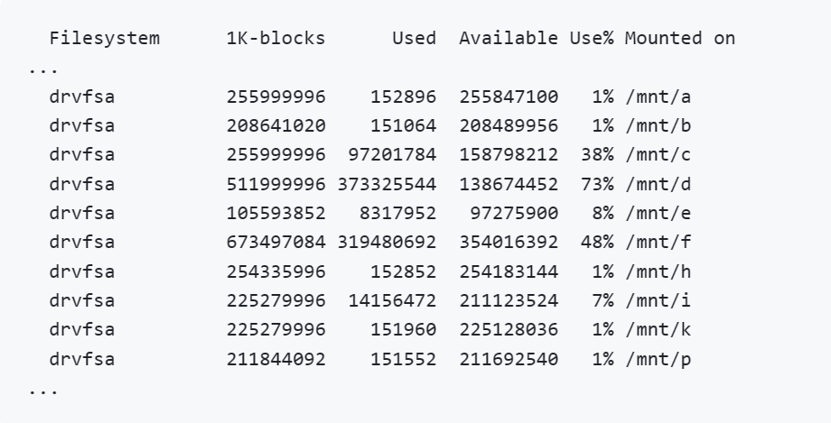

**В браузере перейти на страницу bitnami opencart в docker hub, по ссылке: [https://hub.docker.com/r/bitnami/opencart/]**

* В разделе "TL;DR" скопировать ссылку и вставить в браузер, чтобы открыть страницу с информацией файла docker-compose.yml.
* ссылка: [https://raw.githubusercontent.com/bitnami/containers/main/bitnami/opencart/docker-compose.yml]



**В Win10(11), в папке проекта \opencart, создать текстовый файл формата .txt и открыть его.**

* Из браузера, со страницы /docker-compose.yml, выделить и скопировать всю информацию.
* Вставить скопированную информацию в созданный txt файл и сохранить.
* В папке \opencart изменить название и разрешение txt файла на "docker-compose.yml".

**5. В открытом терминале Power Shell ввести команду, чтобы запустить процесс сборки приложения OpenCart:**

**docker-compose up -d**

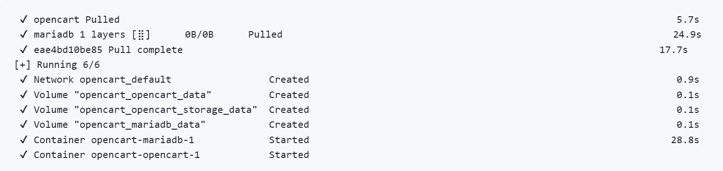

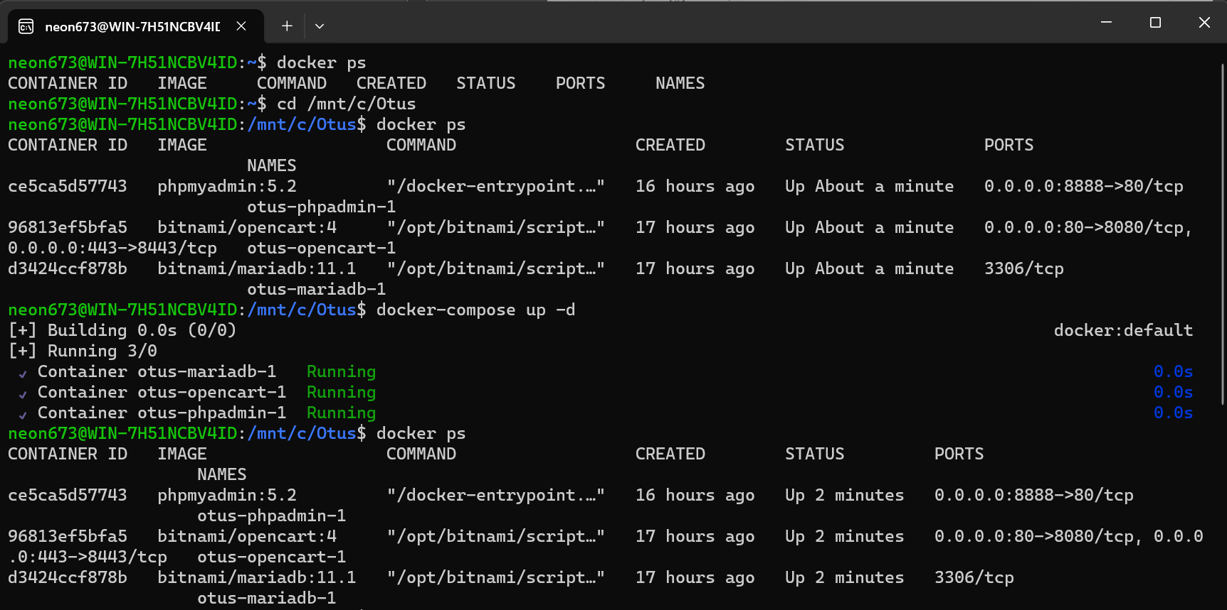

**6. В браузере вставляем ссылку [http://localhost/], чтобы открыть сервис OpenCart.**

**7. Так же можно открыть сервис OpenCart указав в браузере IP адрес по умолчанию**, например: [http://172.27.0.1].

* Выяснить IP адрес можно в консоли WSL, например Ubuntu, введя команду:

**$ ip a** # Получить IP address, чтобы проверьте локальный IP интерфейса.

**$ hostname -I**  # Определить IP-адрес.

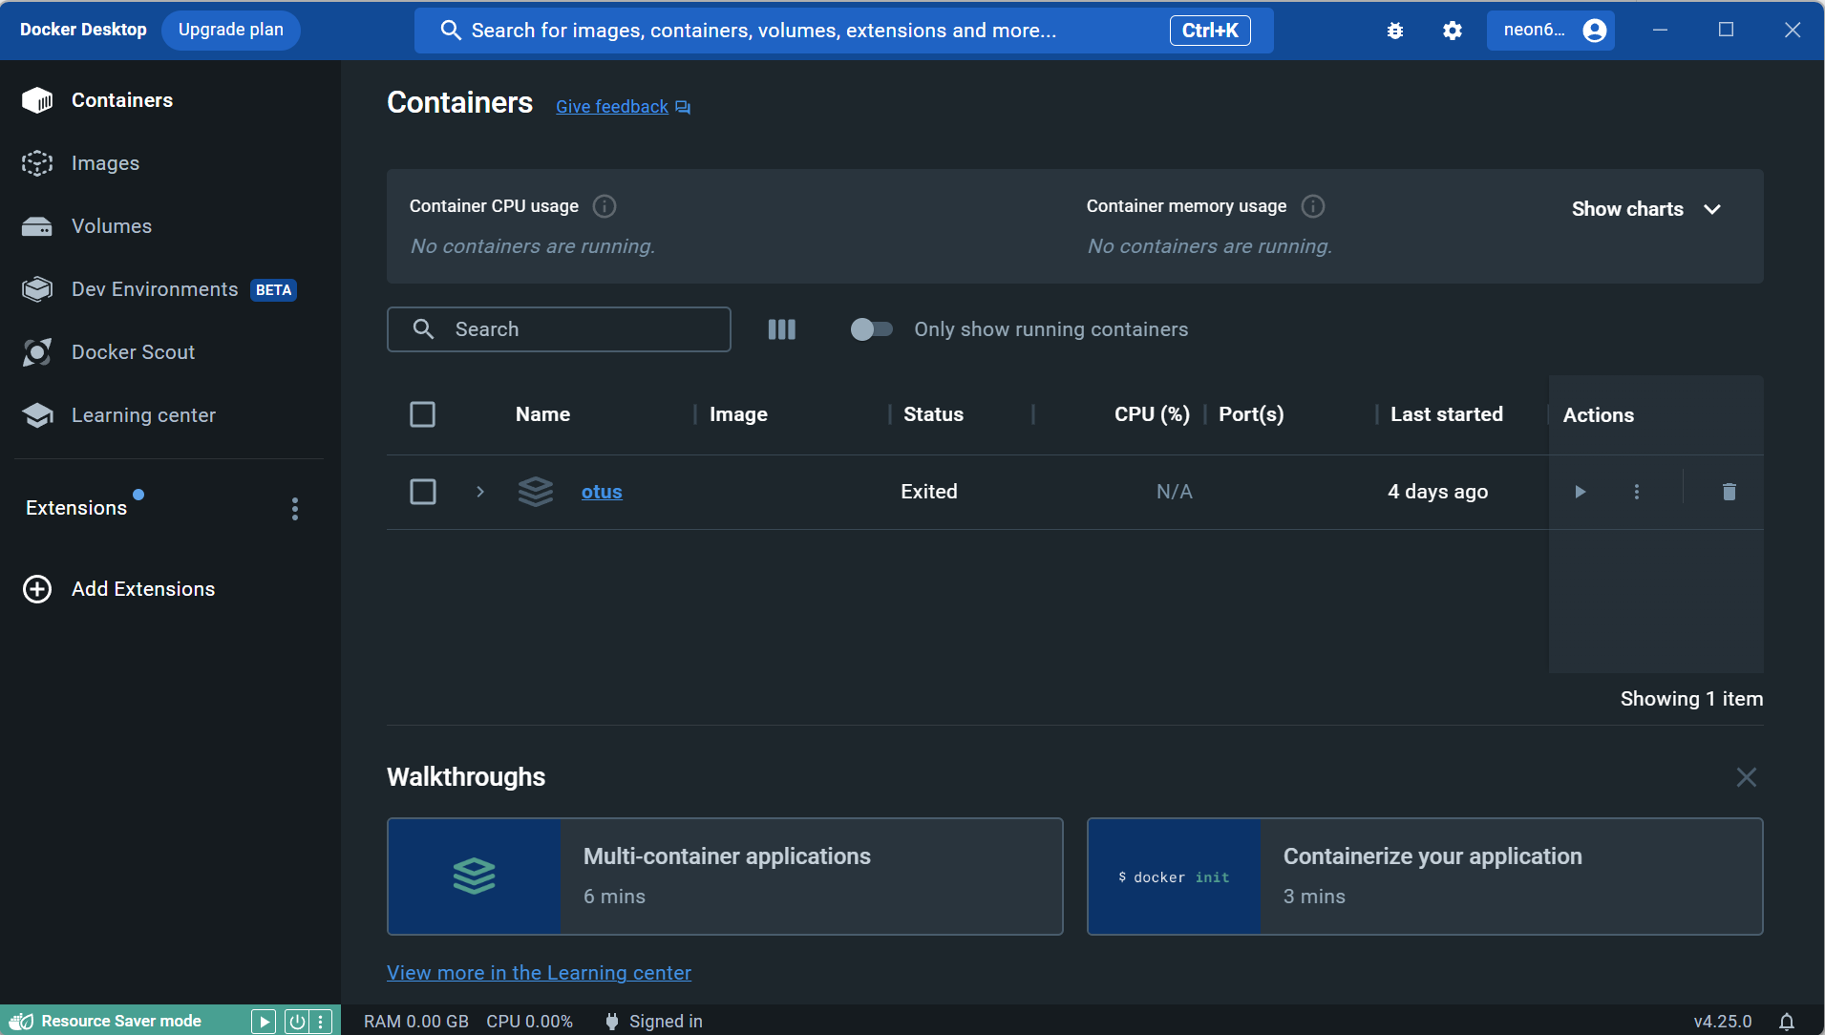

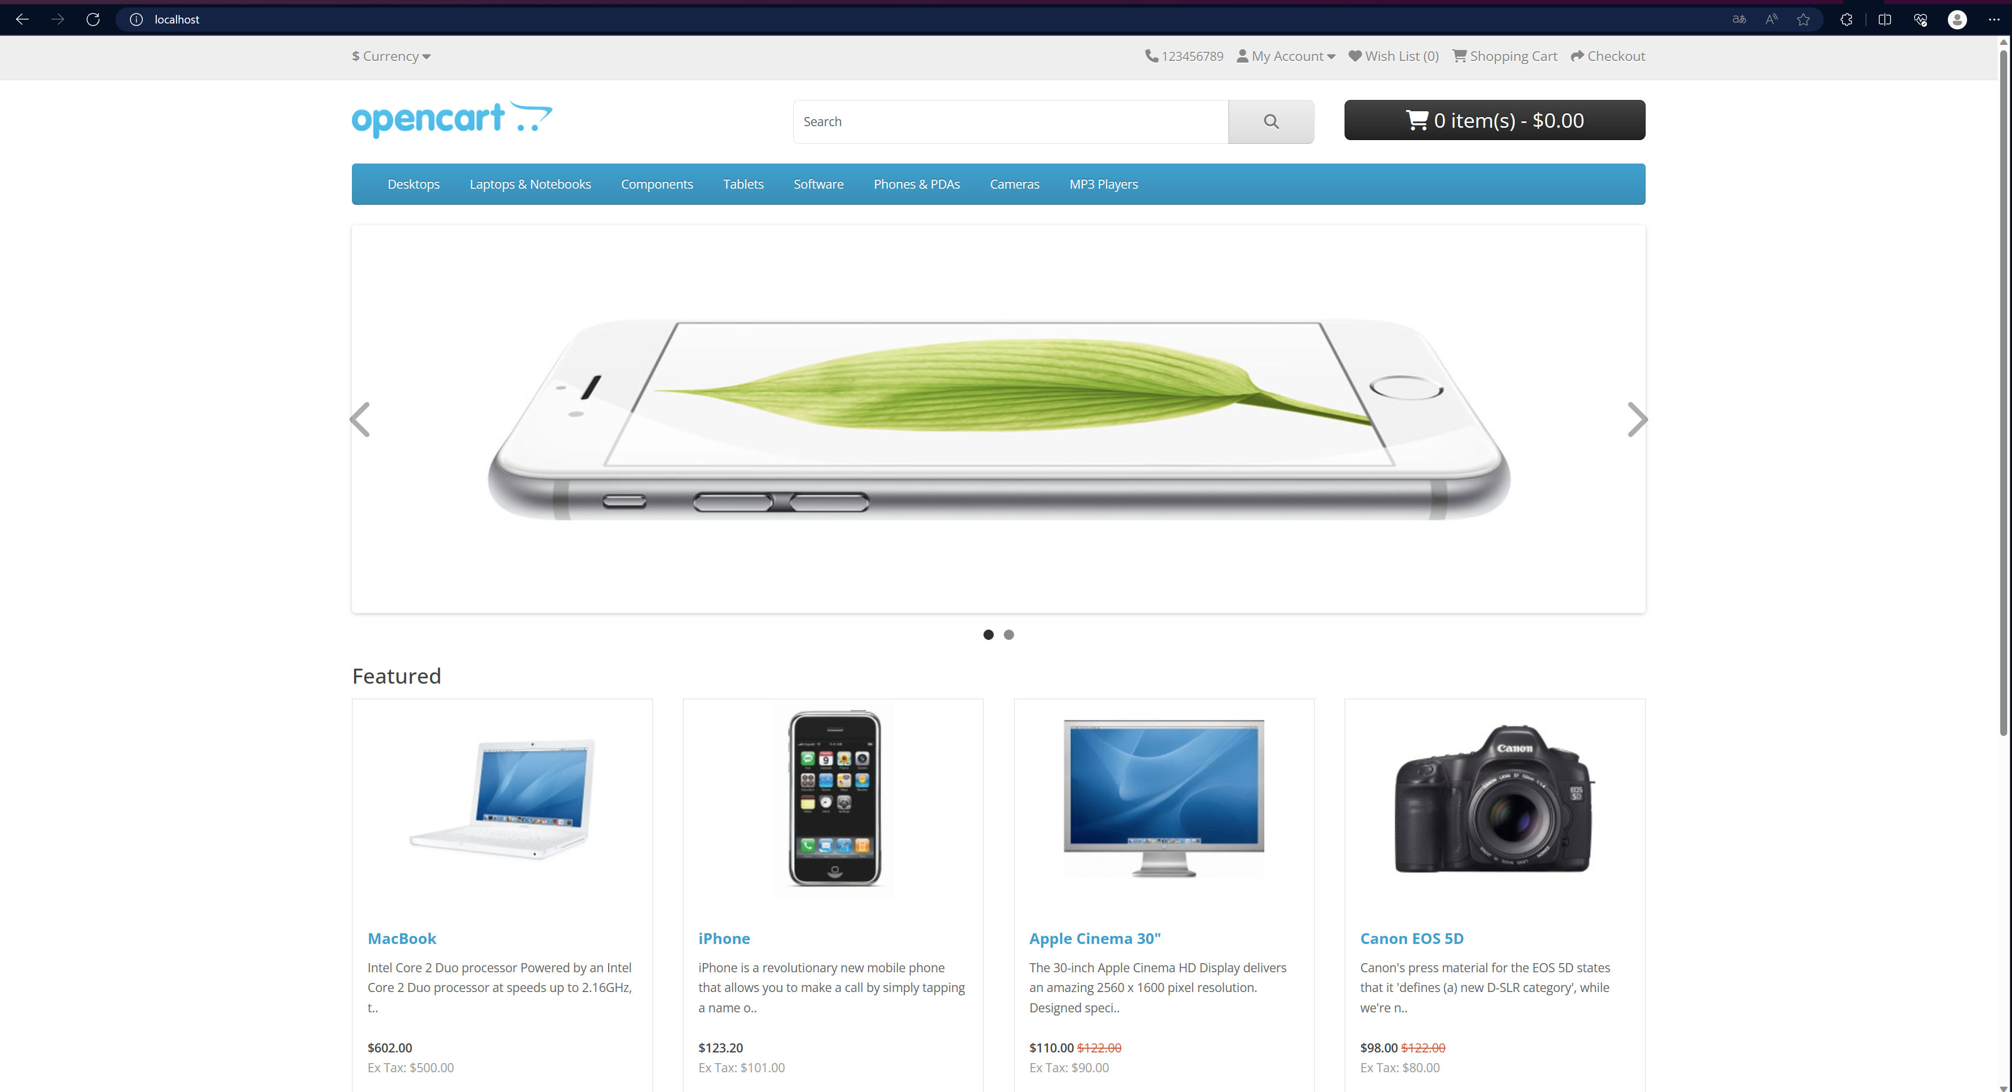

Ссылки для открытия в браузере сервисов ресурса opencart:  
http://localhost:80 # главная страница сервиса OpenCart.  
http://localhost:8888 # phpadmin  
http://localhost/administration # главная админ страница сервиса OpenCart  
http://localhost/admin # главная админ страница сервиса OpenCart

* Логин: **user** и пароль: **bitnami** пользователя для админ сервиса.

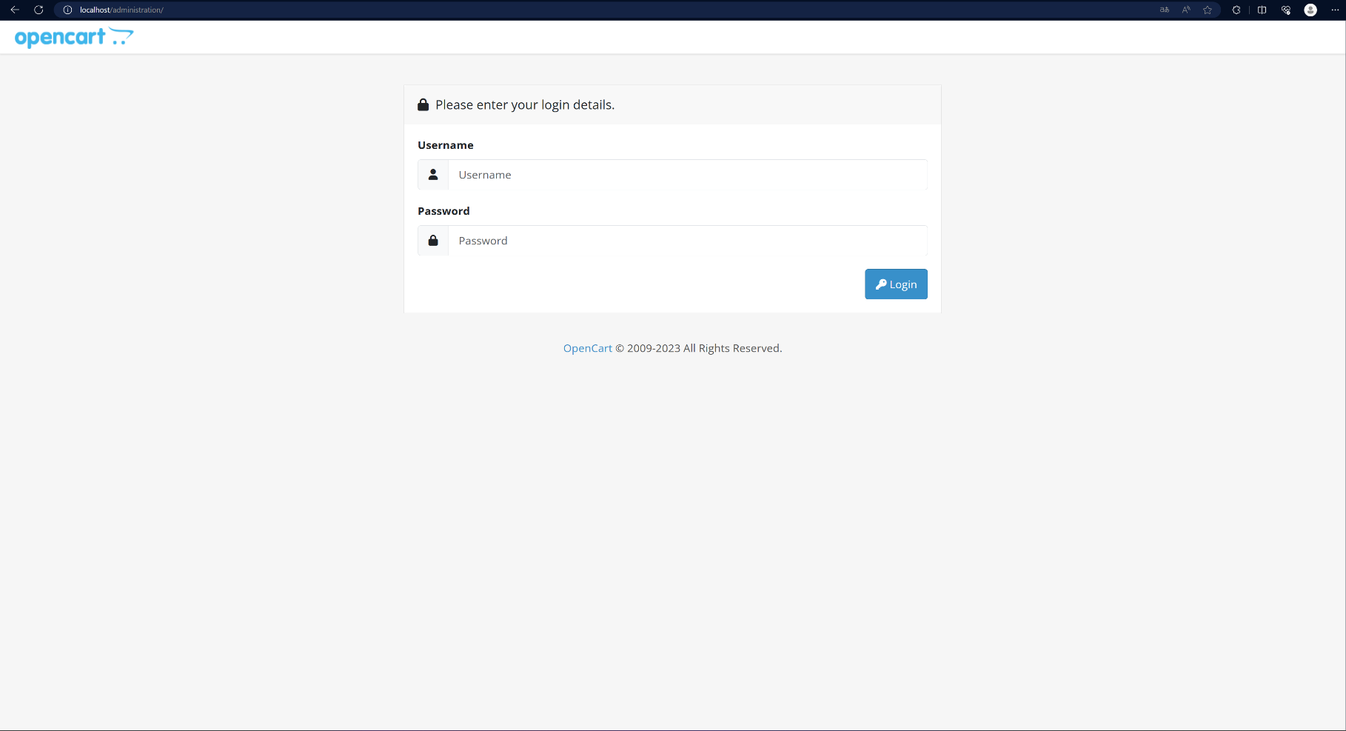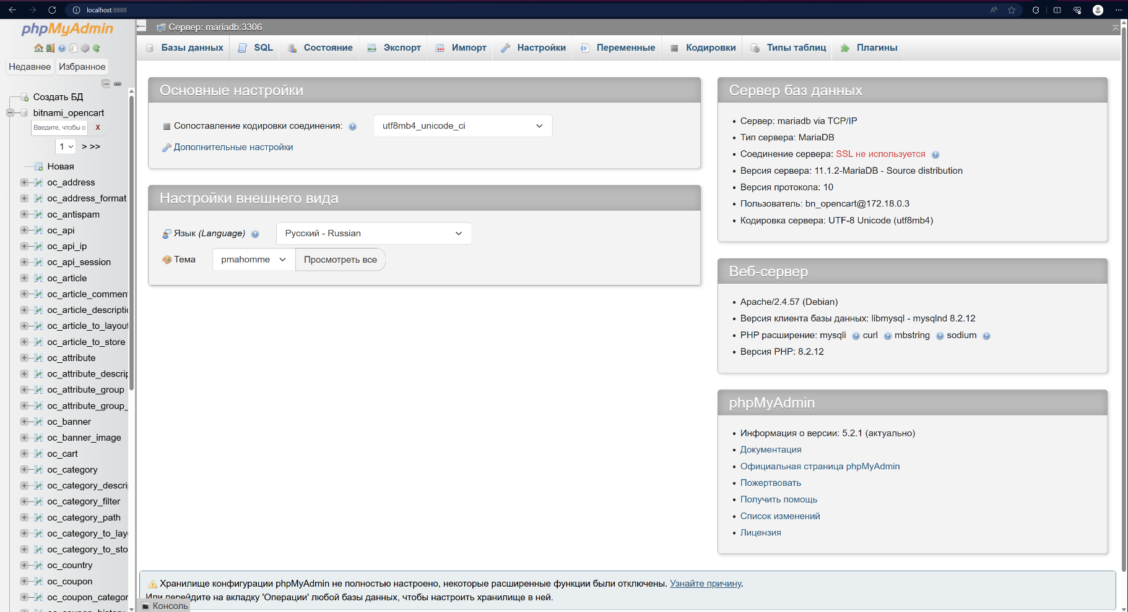

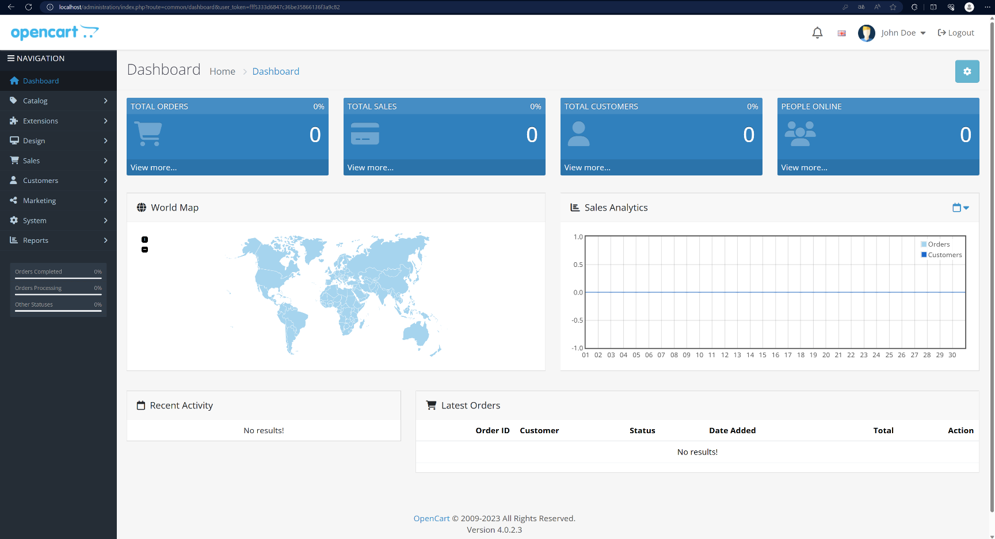

**Первый запуск образа Docker.**  
Первый (чистый) запуск выполняется командой "docker-compose up" **из директории где раположен .yml фаил**.  
Фаил .yml для первого запуска должен быть без дополнительных параметров портов и IP, таких как OPENCART_PORT, PHPADMIN_PORT, LOCAL_IP.  
Дополнительные параметры портов и IP адреса, можно закомментировать знаком решетки "#" (хэштега), чтобы не удалять параметры из файла.  
При необходимости дополнительные параметры можно раскомментировать после сборки, убрать знаки решеток.

Команда для запуска:  
**$ sudo docker-compose up -d**